Laboratoriya ishi №3
Mavzu: Ro‘yxatlar va ularning atributlari bilan ishlash
Fan: Web texnologiyalari
Maqsad: HTML tilida tartiblangan, tartiblanmagan va ta’riflash (description) ro‘yxatlarini yaratish hamda ularning atributlari bilan ishlashni o‘rganish.
1. Nazariy qism
1.1. HTML da ro‘yxatlar turlari
- Tartiblanmagan ro‘yxat (unordered list) – <ul> tegi yordamida yaratiladi, elementlari <li> bilan belgilanadi.
  - Belgilash uslubi (atributlari):
    - disc (● – standart)
    - circle (○)
    - square (■)
- <ul type="circle">
- <li>Olma</li>
- <li>Banan</li>
- <li>Uzum</li>
- </ul>
<ul type="circle"> | <ul type=" disc "> | <ul type="square">
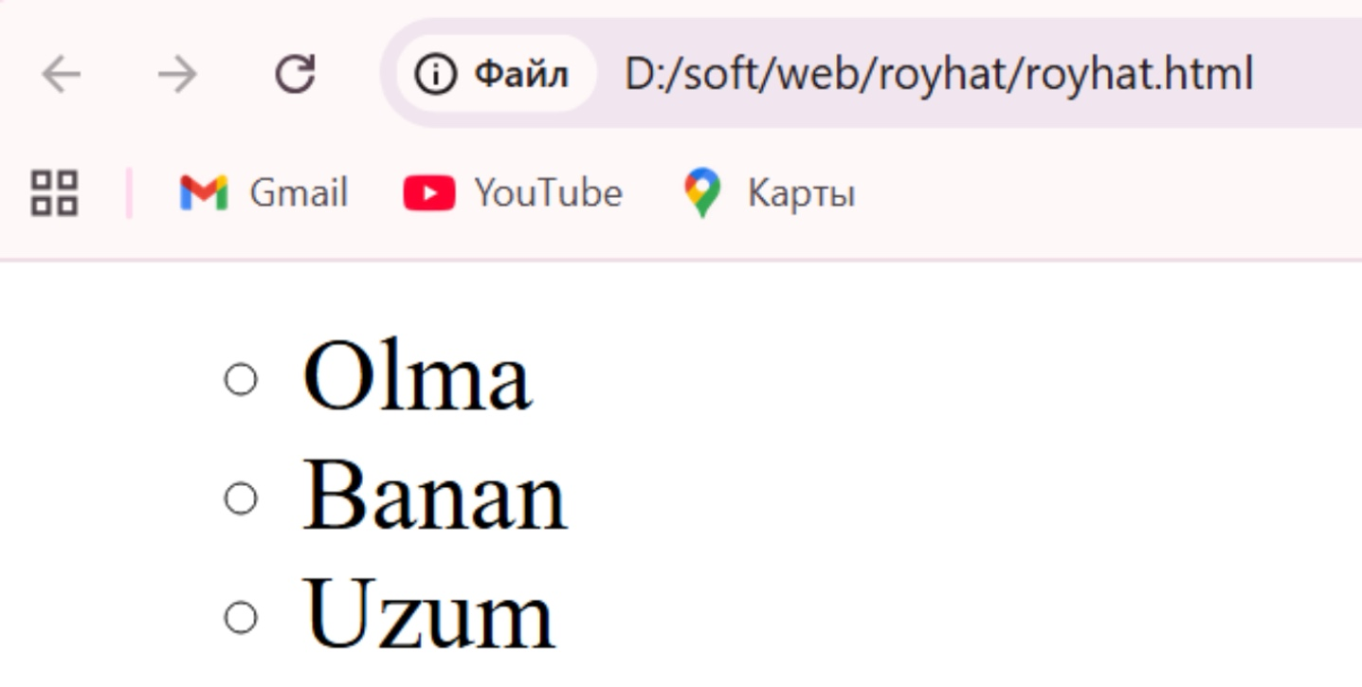 | 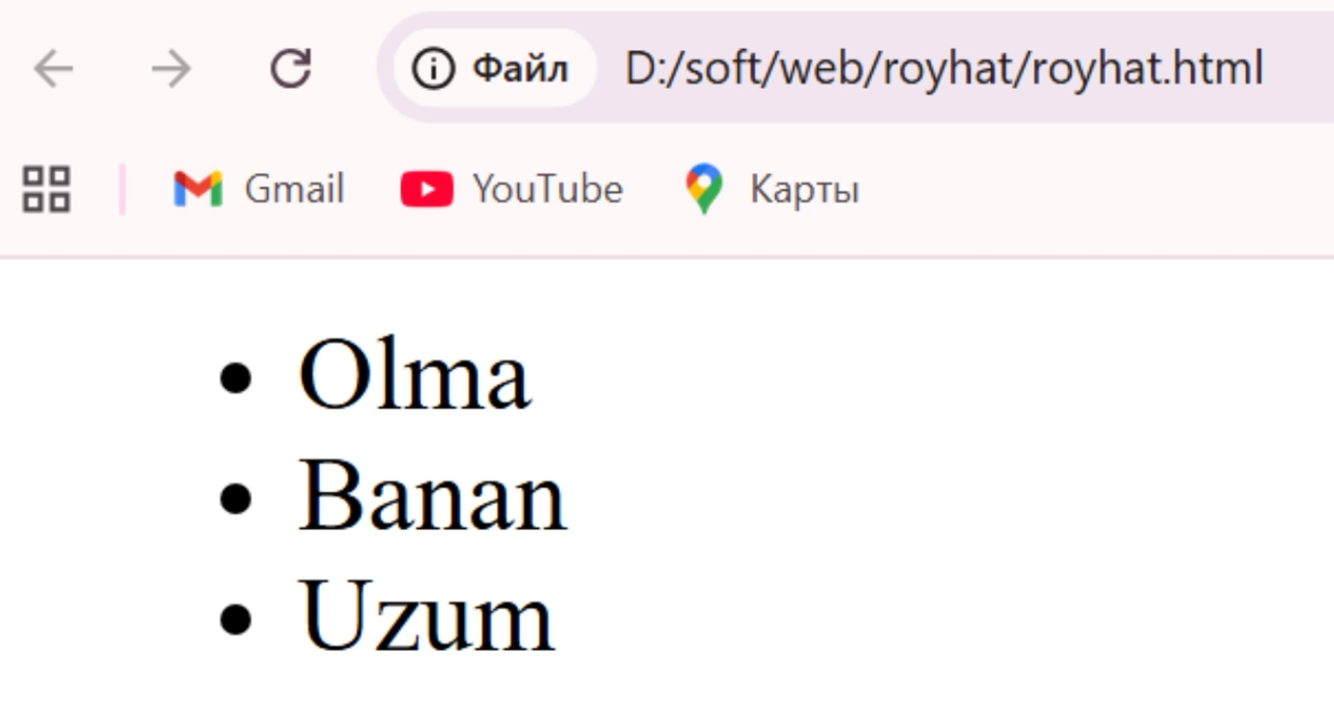 | 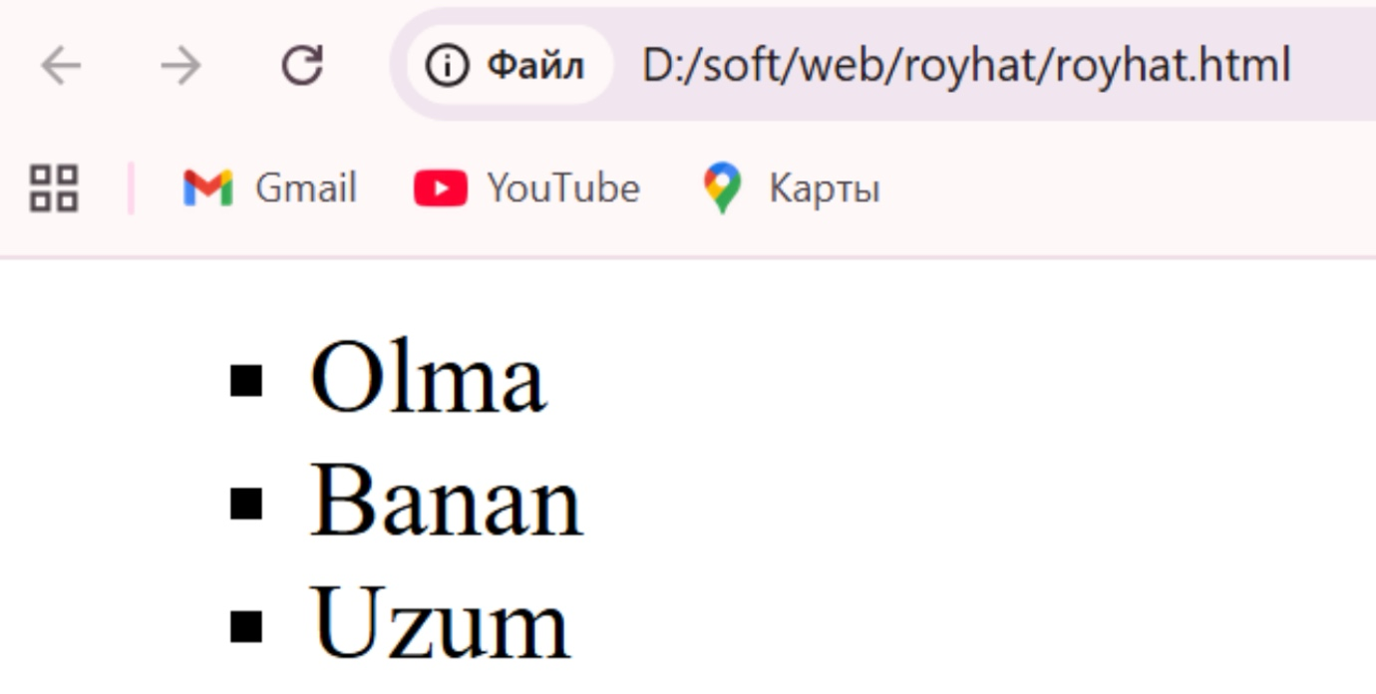
Rasm tartiblangan ro`yhatlardan li tegidan foydalanish
- Tartiblangan ro‘yxat (ordered list) – <ol> tegi yordamida yaratiladi.
  - Belgilash uslubi (atributlari):
    - 1 (1,2,3,4 – standart)
    - A (A,B,C…)
    - a (a,b,c…)
    - I (I, II, III…)
    - i (i, ii, iii…)

- <ol type="A" start="3">
- <li>HTML</li>
- <li>CSS</li>
- <li>JavaScript</li>
- </ol>
Atributlar:
  - type – raqam/belgilash turi
  - start – qaysi raqam yoki harfdan boshlanishini belgilaydi
  - reversed – raqamlarni teskari tartibda chiqaradi
<ol type="1" start="3"> | <ol type="A" start="2"> | <ol type="a"start="4">
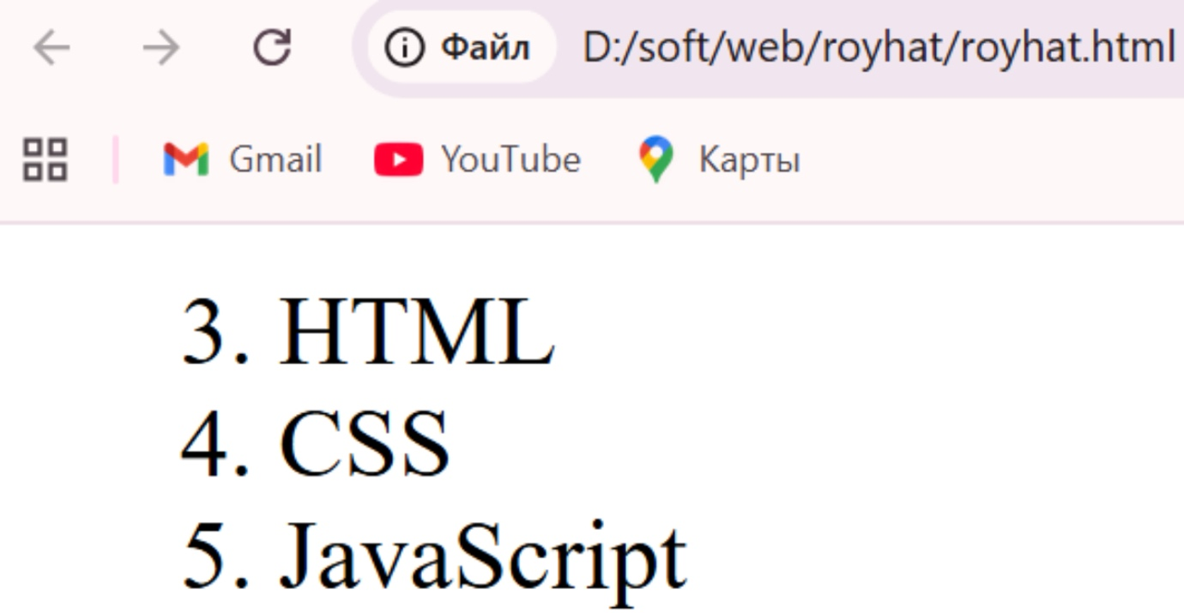 | 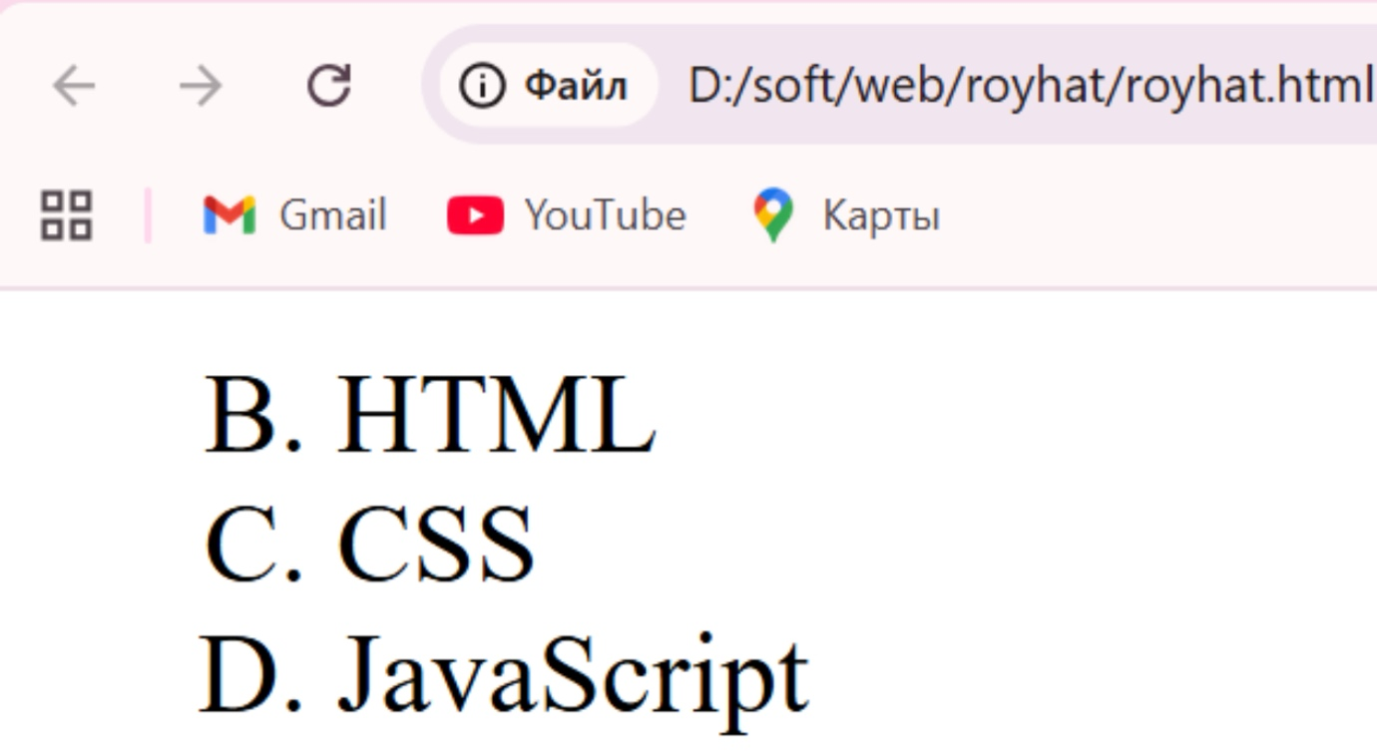 | 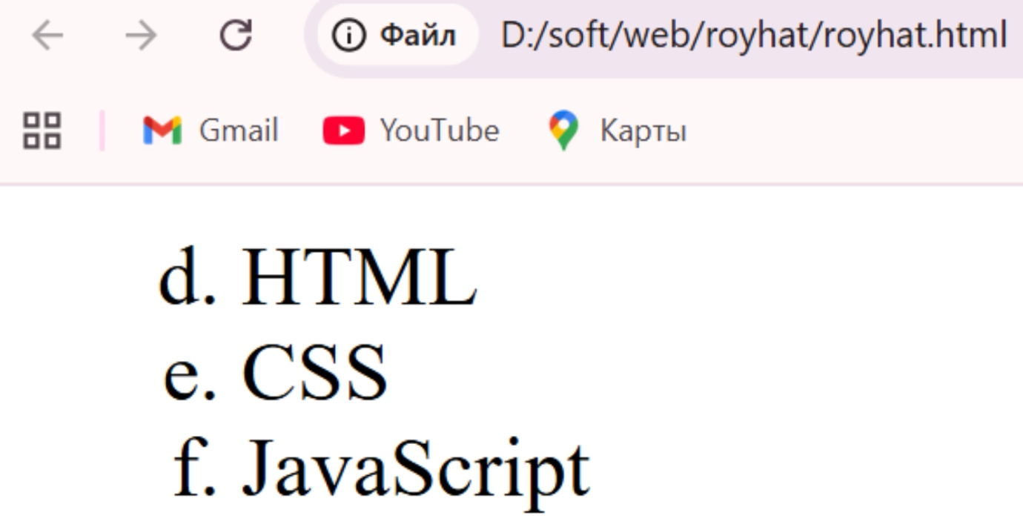
<ol type="I" start="1"> | <ol type="i" start="1">
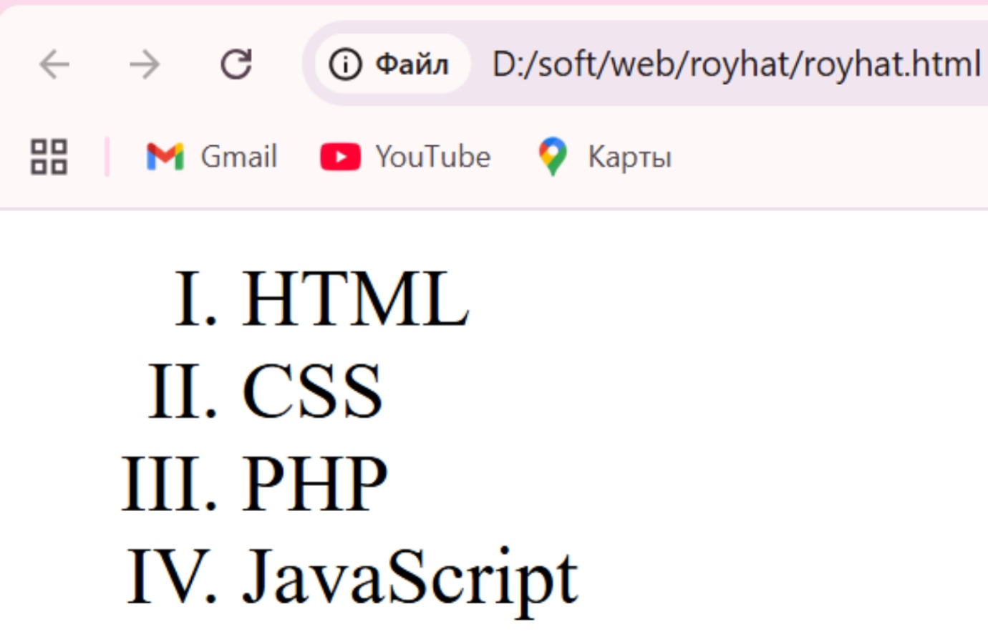 | 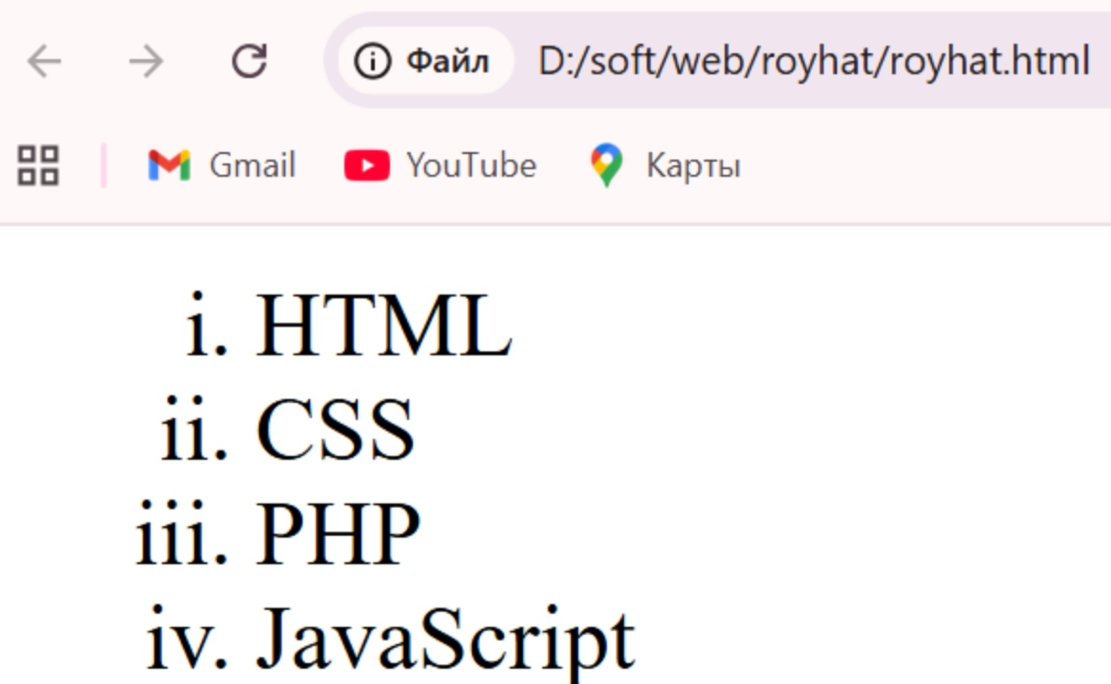
Rasm-Tartiblangan ro‘yxat (ordered list) – <ol> tegidan foydalanish

- Ta’riflovchi ro‘yxat (description list) – <dl>, <dt> va <dd> teglaridan iborat.
  - <dt> – ta’riflanadigan so‘z
  - <dd> – so‘zning izohi
- <dl>
- <dt>HTML</dt>
- <dd>Veb sahifalarni tuzish uchun belgilash tili</dd>
- <dt>CSS</dt>
- <dd>Sahifaga uslub berish uchun ishlatiladi</dd>
- </dl>
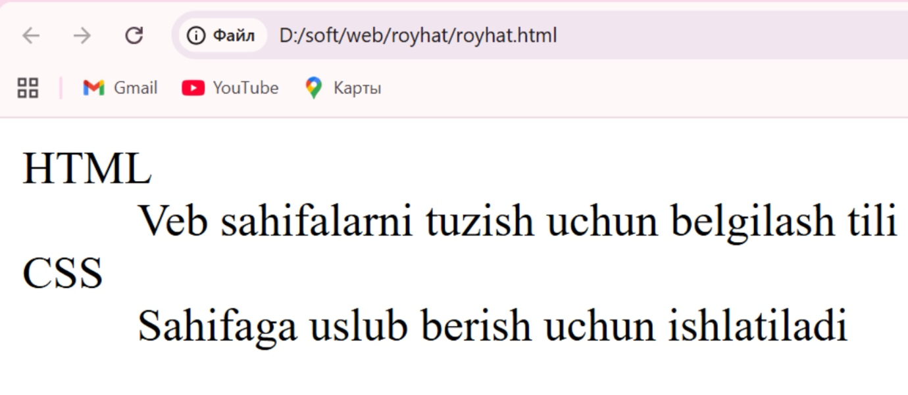
Rasm-ichma ich ro`yhat
2. Amaliy topshiriqlar
- Oddiy tartiblanmagan ro‘yxat yarating. Masalan, sevimli mevalaringiz ro‘yxati.
- circle, square kabi atributlardan foydalanib ro‘yxat belgilash turini o‘zgartiring.
- Tartiblangan ro‘yxat yarating: sevimli fanlaringizni yozing.
  - type="I" atributidan foydalanib rim raqamlari bilan tartiblash.
  - start atributini qo‘llab, ro‘yxatni 5-dan boshlash.
  - reversed atributidan foydalanib, teskari tartibda chiqarish.
- Ta’riflovchi ro‘yxat tuzing: “Kompyuter qismlari” mavzusi bo‘yicha (masalan, CPU, RAM, HDD va ularning ta’rifi).
- Yuqoridagi barcha ro‘yxatlarni bitta HTML hujjatda joylashtirib, sarlavhalar (<h2>, <h3>) bilan ajrating.
3. Mustaqil ish uchun savollar
- <ol> va <ul> ro‘yxatlari orasidagi asosiy farq nima?
<ol> va <ul> ro‘yxatlari orasidagi asosiy farq
<ol> tegi Ordered List (tartiblangan ro‘yxat) degani bo‘lib, ro‘yxat elementlari raqam, harf yoki rim raqamlari bilan tartiblanadi. Masalan, retsept tayyorlash bosqichlarini tartib bilan yozishda aynan <ol> ishlatiladi, chunki qaysi ish birinchi, qaysi ish ikkinchi bajarilishi muhim.
<ul> tegi esa Unordered List (tartiblanmagan ro‘yxat) bo‘lib, elementlar nuqta yoki belgilar bilan chiqariladi. U odatda tarkib (ingredientlar), kontakt ma’lumotlari yoki ketma-ketlik muhim bo‘lmagan joylarda ishlatiladi.
- <dl> tegi qachon ishlatiladi?
<dl> — bu ta’rifli ro‘yxat (Definition List) bo‘lib, u so‘z va uning izohi ko‘rinishida ma’lumot berishda ishlatiladi. Masalan, lug‘at tuzishda, qisqartmalarni tushuntirishda yoki “Savol — Javob” (FAQ) bo‘limida juda qulay. Uning ichida <dt> — termin (so‘z), <dd> — uning ta’rifi sifatida yoziladi.
- <ol> tegida start va reversed atributlarining vazifasini tushuntiring.
start atributi ro‘yxatni ma’lum raqamdan boshlash uchun ishlatiladi. Masalan, <ol start="5"> deb yozilsa, ro‘yxat 5, 6, 7… deb davom etadi. Bu, masalan, oldingi ro‘yxatdan keyin davom ettirish kerak bo‘lganda foydali.
reversed esa ro‘yxatni teskari tartibda chiqaradi. Ya’ni, yuqoridan pastga qarab 5, 4, 3, 2, 1 ko‘rinishida chiqadi. Bu hisoblash yoki reyting ko‘rinishlarini teskari tartibda ko‘rsatishda ishlatiladi.
- Ro‘yxatlardan foydalanishning afzalliklari nimalarda?
Ro‘yxatlar sahifadagi matnni aniq tuzilgan ko‘rinishda beradi, shuning uchun foydalanuvchi ma’lumotni tezroq va osongina tushunadi. Ular ko‘zni charchatmaydi, dizaynni tartibli qiladi va SEO (Google qidiruv tizimi) uchun ham foydali hisoblanadi, chunki qidiruv tizimlari ro‘yxatlangan ma’lumotlarni yaxshiroq indekslaydi. Bundan tashqari, ro‘yxatlarni CSS orqali osongina bezash va responsiv dizayn berish mumkin.

4. Hisobot tartibi
- Laboratoriya ishi nomi va maqsadi yoziladi.
- Bajarilgan kodlar va natija (screenshot yoki browserda ko‘rinishi) keltiriladi.
- Xulosa yoziladi.
Analiy qismi
  - Tartibsiz ro‘yxat – Parvoz malumotlari bo‘limida:
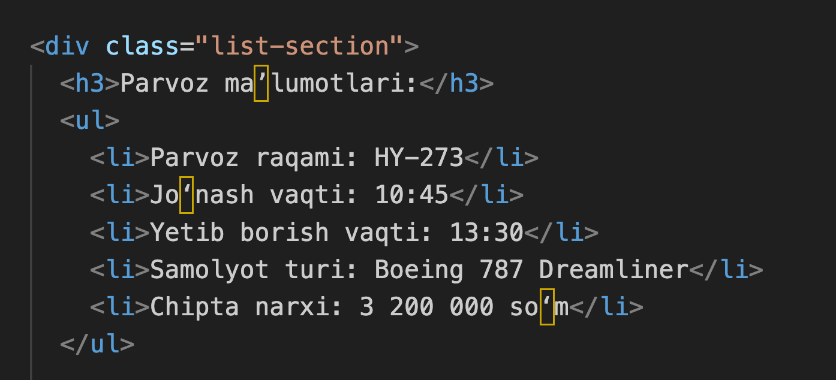

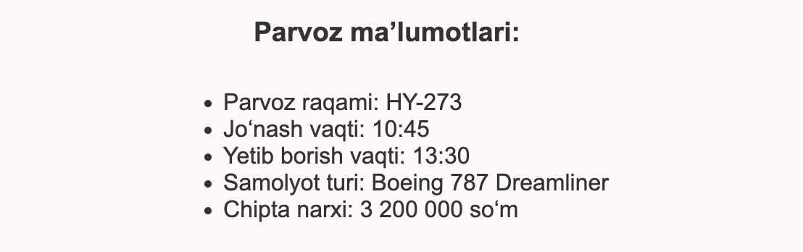
2. Tartibli ro‘yxat – chipta olish bosqichlarida:
